Jueves
28
de julio

Cuarto de Primaria
Lengua Materna

Narración oral y versión escrita

Aprendizaje esperado: establece relaciones de causa y efecto entre las partes de una narración.

Incrementa sus recursos para narrar de manera oral (y por escrito).

Énfasis: plantea la conveniencia de elaborar versiones escritas de narraciones orales o de escribir nuevas versiones que reflejen la forma en que se interpreta y aprecia su significado.

Reflexiona sobre los desafíos de poner por escrito una narración oral.

¿Qué vamos a aprender?

Seguirás tratando el tema de las tradiciones orales.

¿Qué hacemos?

En la sesión de hoy va a conocer cómo elaborar versiones escritas de las narraciones orales o de escribir versiones nuevas.

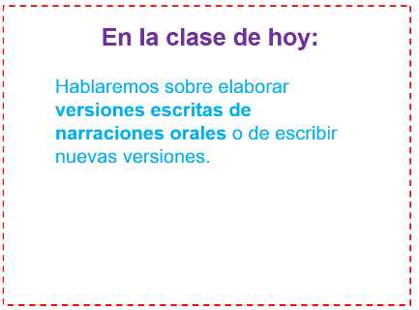

Lo primero que necesitas es una narración oral, en esta ocasión escucharás otra narración, sirve que así conoces más de las tradiciones orales de nuestro país.

Vas a escuchar la leyenda la leyenda del coyote y el conejo, del pueblo rarámuri.

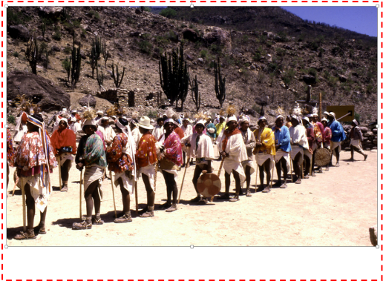
Fuente: https://www.gob.mx/inpi/articulos/etnografia-del-pueblo-tarahumara-raramuri

Los rarámuri o tarahumaras, habitan la parte de la Sierra Madre Occidental que atraviesa el estado de Chihuahua y el suroeste de Durango y Sonora.

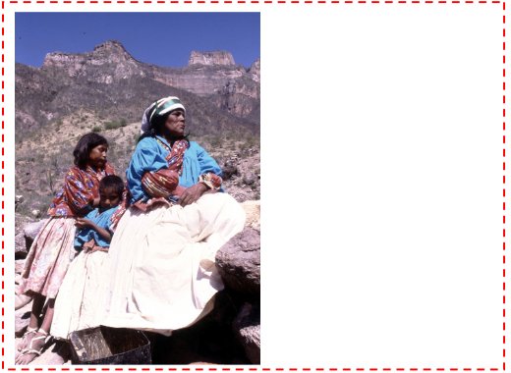
Fuente: https://www.gob.mx/inpi/articulos/etnografia-del-pueblo-tarahumara-raramuri

Su territorio también se conoce como la sierra Tarahumara y es un pueblo de una enorme riqueza cultural.

En esta sesión solo vas a planear la escritura, o, mejor dicho, la versión escrita de una narración oral tradicional, no la vas a escribir. Para planear la escritura vas a utilizar un organizador.

En la página 117 de tu libro de texto puedes encontrar este recurso.

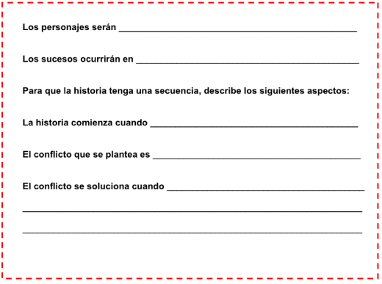
Fuente: https://libros.conaliteg.gob.mx/20/P4ESA.htm#page/116

Este organizador es para identificar a los personajes y el inicio y el desarrollo. La narración la escucharás por partes.

Observa la primera parte del video, inícialo en el minuto 0:20 y detenlo en el minuto 1:30

- Leyendas rarámuris: El coyote y el conejo.
https://www.youtube.com/watch?v=KgI9YCaRGvg

Después de ver el video ya tienes algunos elementos para llenar el organizador.

Ya puedes saber quiénes van a ser los personajes, serían las cotorras y la serpiente y el coyote y el conejo y el buitre. Cómo lo aprendiste en sesiones anteriores en las historias debe haber personajes principales y secundarios.

Recuerda que esta es la leyenda del coyote y el conejo. Los personajes principales serían el coyote y el conejo; y los personajes secundarios, la serpiente, el buitre y las cotorras.
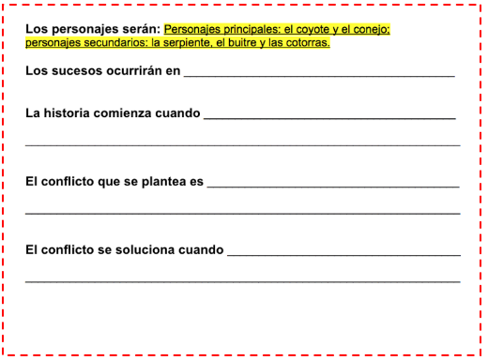

La historia comienza en que, cierto día el conejo invita a todos los animales a una fiesta, el coyote, que era muy creído, promete que va a dar una presentación especial, porque decía que era el que cantaba y bailaba mejor. El organizador quedaría de la siguiente manera.

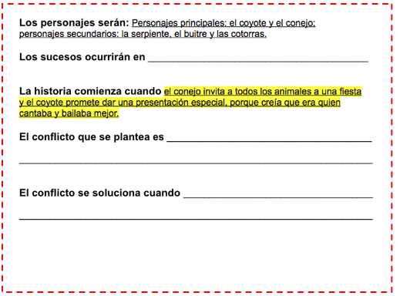

La historia comienza cuando el conejo invita a todos los animales a una fiesta y el coyote promete dar una presentación especial, porque creía que era quien cantaba y bailaba mejor.

¿Te das cuenta de cómo se va llenando el organizador? Continúa viendo el video, inícialo en el minuto 2:15 y detenlo en el minuto 4:12

- Leyendas rarámuris: El coyote y el conejo.
https://www.youtube.com/watch?v=KgI9YCaRGvg

¿Qué información puedes rescatar de esta parte que acabas de ver? Ya no puedes poner los sucesos que se desarrollarán en la fiesta, tienes que decir que la fiesta es en el bosque, ahí en medio de la sierra tarahumara.

En esta nueva versión puedes decir que la fiesta fue en el bosque, en medio de la sierra. El organizador quedaría de esta manera.

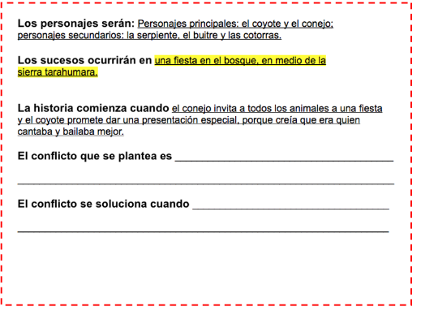

Los sucesos ocurrirán en una fiesta en el bosque, en medio de la sierra tarahumara. Con lo que llevas aún no puedes llenar lo demás, porque todavía no sabes cuál es el conflicto. En el contexto de una narración, el conflicto se refiere más bien al desarrollo o al nudo de la historia, esto ya lo habías visto cuando aprendiste sobre las características del cuento.

El desarrollo o el nudo, es el momento en el que se plantea el tema de la narración. Continúa viendo el video, del minuto 4:13 y detenlo en el minuto 6:28

- Leyendas rarámuris: El coyote y el conejo.
https://www.youtube.com/watch?v=KgI9YCaRGvg

Con lo que acabas de observar ya puedes identificar cuál es el conflicto. El coyote se come al conejo. El organizador quedaría así.

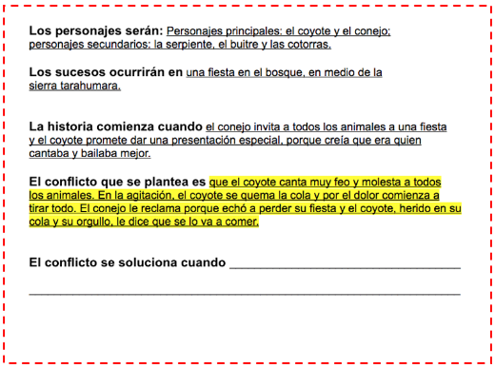

El conflicto es que el coyote canta muy feo y espanta a todos los animalitos de la fiesta, entonces, en el barullo, él se espanta también y se acerca tanto a la fogata que se quema su colita.

Luego, por el dolor, empieza a tirar todo y cuando al fin apaga su cola, el conejo le reclama por haber echado a perder su fiesta, entonces el coyote, herido en su colita y en su orgullo, lo amenaza con comérselo.

Algunas cosas que acompañan y adornan la narración son que, los animales hacen la fogata, y bailan y cantan, y que el coyote se acerca a dar su número muy orgulloso, y que el buitre lo acompaña con la guitarra.

¿Cuál crees que sería la solución del conflicto? Seguramente pensarás que el malvado coyote se come al conejo.

Es importante que sepas que los animales no pueden ser considerados como malos, en las tradiciones orales y en la literatura, los animales son símbolos que debes leer e interpretar más allá de las simples palabras.

El coyote, en las narraciones tradicionales, como cualquier otro animal, simboliza algo: una fuerza, una actitud, una virtud o hasta un defecto, pero no quiere decir que los coyotes sean así.
Para que aprendas sobre el comportamiento y forma de ser de los coyotes, podrías observarlos desde la biología, por ejemplo, eso es algo muy distinto al campo de la oralidad y la literatura.

La solución al conflicto sería que el coyote se come al conejo, y esa es la razón por la que los coyotes aúllan con tristeza a la luna, porque ahí habita el espíritu de su amigo el conejo.

Otra posible solución al conflicto sería:

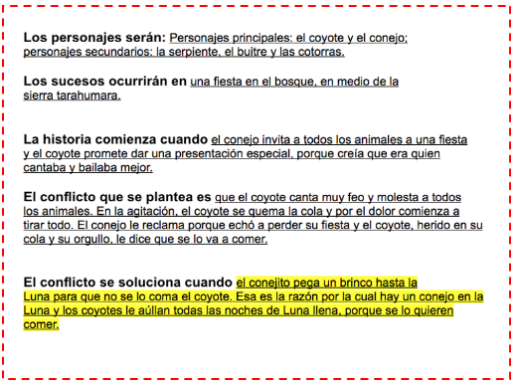

Para que no se lo coma el coyote, el conejito pega un brinco hasta la luna, y esa es la razón por la cual hay un conejo en la luna y los coyotes le aúllan todas las noches de luna llena, porque se lo quieren comer.

De esta forma has llegado al final de la sesión de este día, en la que escuchaste una narración oral del pueblo rarámuri, y la analizaste para elaborar una versión escrita.

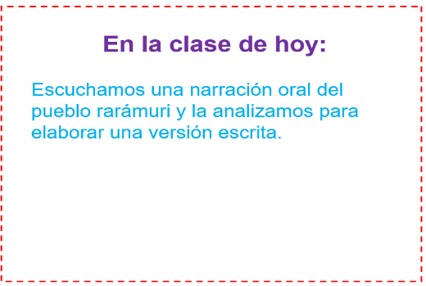

¡Buen trabajo!

Gracias por tu esfuerzo.

Para saber más:
Lecturas

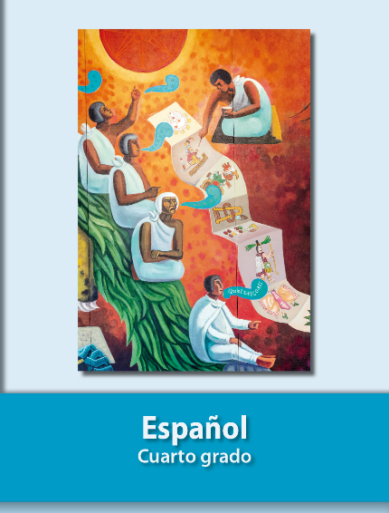
https://libros.conaliteg.gob.mx/20/P4ESA.htm

